IX Всероссийская акция «Спорт – альтернатива пагубным привычкам»
Номинация
«Здоровьесберегающие технологии»

СОЦИАЛЬНЫЙ ПРОЕКТ
«Организация работы спортивного совета школы и инициативных групп по привлечению учащихся к занятию в спортивных секциях»

Подготовил: Пилясов Александр Владимирович, учитель физической культуры МБОУ «Гимназия № 2»
Муниципальное бюджетное образовательное учреждение «Гимназия № 2»
607186, г. Саров, Нижегородская область,
ул. Духова, д.16, тел./факс (83130) 7-55-20
E-mail: info@sc2.do.sar.ru

г. Саров
2012 год

Вырастить и воспитать здоровое и крепкое поколение молодых людей – приоритетная задача нашего государства, образовательных учреждений и каждой семьи. Только здоровые, привычные к физическим нагрузкам, не имеющие вредных привычек юноши и девушки могут достойно трудиться на благо своей страны, защищать Родину, рожать и воспитывать здоровое поколение детей.
Не только в нашей области, но и в городе очень остро стоит проблема с употреблением подростками наркотических средств, алкогольных напитков, табачных изделий. С появлением электронных средств связи, компьютеров и различных игровых приставок, появились заболевания у детей связанные с их чрезмерным использованием. И, как следствие, растёт количество детей с нарушением осанки, ухудшением зрения, избыточным весом, нарушением психики.
Мы, как представители старшего поколения не можем и не хотим равнодушно смотреть на это. Существует много различных программ и методик, педагогических и медицинских разработок борьбы с пагубными привычками. Каждая по - своему даёт определённый положительный эффект. На мой взгляд, регулярные занятия физической культурой и спортом, ведение здорового образа жизни во многом способны защитить и оградить детей от вредных привычек.
Предлагаю рассмотреть простой пример из жизни учащегося начальной школы. Ученик приходит из школы, отдыхает, делает уроки. У него остаётся 3 – 4 часа свободного времени каждый день. Это время он может потратить на посещение спортивной секции, учреждения дополнительного образования, или посидеть у компьютера и телевизора. В среднем учебном звене свободное время подростки часто проводят в компании со сверстниками. Даже при хорошем родительском контроле, подросток может оказаться в плохой компании.
Задача взрослых, родителей и всего общества - создать условия для занятия учащихся физической культурой и спортом, провести агитационную и разъяснительную работу, помочь адаптироваться в детском коллективе. А начинать эту работу надо с детьми младших классов, так как привычки здорового образа жизни необходимо формировать как можно раньше.
Последние несколько лет в МБОУ «Гимназия № 2» преподавателями физической культуры, классными руководителями и администрацией гимназии была проведена большая работа с учащимися с целью пропаганды здорового образа жизни и занятием различными видами спорта. Работа включала в себя:
- Организацию и проведения соревнований, «Дней здоровья», конкурсов и викторин.
- Организацию показательных выступлений спортсменов города.
- Организацию товарищеских встреч по волейболу, футболу, баскетболу с учащимися других школ.
- Проведение турниров и матчевых встреч между преподавателями и учащимися гимназии.
- Организацию работы спортивной секции классных коллективов.
- Организацию и проведение совместных спортивных праздников учащихся и их родителей.
Проделанная работа увеличила количество учащихся МБОУ «Гимназия № 2», регулярно занимающихся в спортивных секциях гимназии и города с 51% в 2009 – 2010 учебном году, до 66% в 2011 – 2012 учебном году. Это хороший показатель по сравнению с другими образовательными учреждениями города и области (средний показатель -30 - 50 %).
Как показал опыт, есть способ добиться ещё лучшего результата.
Одним из направлений работы за здоровый образ жизни и борьбы с вредными привычками - является организация работы спортивного совета школы и инициативных групп по привлечению учащихся к занятию в спортивных секциях.
Если подключить к наработанным в течение многих лет методикам и технологиям агитационной работы и работу спортивного актива образовательного учреждения - результат обязательно будет.
Цель этой работы:
Организация работы спортивного совета и инициативных групп по привлечению учащихся МБОУ « Гимназия № 2» к занятиям физической культурой и спортом, пропаганда здорового образа жизни.
Ожидаемый результат:
Увеличение количества учащихся МБОУ «Гимназия № 2» занимающихся в спортивных секциях города и гимназии на 10-15%.

Для осуществления проекта необходима реализация поставленных задач:

- Разработка предварительного плана мероприятий проекта (ответственный: доброволец-педагог из числа учителей физической культуры и спортивный совет образовательного учреждения).
- Подготовка инициативной группы в каждом классе от 3 до 5 человек (ответственные: члены спортивного совета, классные руководители)
- Выбор учащихся, с которыми наиболее целесообразно проводить разъяснительную и агитационную работу (список учащихся определяется инициативной группой из каждого класса и классными руководителями).
- Работа с родителями о целесообразности и необходимости двигательного режима в течение учебной недели (ответственные: учителя физической культуры и классные руководители).
- Подбор методов и средств, для успешной работы инициативных групп (ответственные: учителя физической культуры, члены спортсовета).
Очень важно в каждом классе подобрать активную, желающую работать инициативную группу. В неё должны войти девочки и мальчики, классный руководитель, педагоги и родители, готовые работать в этом направлении.
Спортсовет и инициативные группы собираются один раз в неделю для обсуждения задач, подведения итогов, координации и взаимодействия.
Контингент, с которым необходимо проводить работу:
- учащиеся, не посещающие спортивные секции;
- дети, не являющиеся учащимися учреждений дополнительного образования;
- учащиеся из малообеспеченных или не полных семей;
- учащиеся, испытывающие трудности в общении со сверстниками.
Работу с родителями проводят учителя физической культуры, учителя – предметники, классные руководители. Они рассказывают о физиологически необходимом недельном двигательном объёме, информируют о местонахождении и расписании работы спортивных секций, рекомендуют записаться в ту или иную секцию, исходя из предпочтения ребёнка, его функциональных и конституционных особенностей.
Временные рамки проекта:
Проект рассчитан на реализацию в течение четырёх месяцев с сентября по декабрь. Предварительно составляется план работы, выбираются стратегия и методы его реализации.
Настоящий проект будет работать только при наличии в образовательном учреждении преданных и творческих, с активной жизненной позицией юношей и девушек, способных в своё свободное время повести за собой, научить основам здорового образа жизни.

План
совместной работы спортивного совета и инициативных групп в рамках проекта
№  п/п | Мероприятие | Категория участников | Количество  участников | Ответственные | Сроки исполнения
1. | Собрание спортивного совета. Встреча с руководителем проекта. Обсуждение темы проекта и утверждение плана работы по проекту, согласно поставленным целям и задачам. | Члены спортсовета из 8-11 классов, учителя физкультуры, классные руководители | 12-16 | Руководитель проекта | Сентябрь
2. | Работа по организации инициативных групп. Размещение материалов о старте проекта на сайте Гимназии №2 | Члены спортсовета, классные руководители | 32 | Руководитель проекта, председатель спортсовета | Сентябрь
3. | Встреча с выдающимися спортсменами Сарова (Приложение № 1) | Учащиеся 1 – 6 классов | 328 | Руководитель проекта, члены спортсовета, инициативные группы | Сентябрь
4. | Оформление информационного стенда для учащихся 1-11 классов Гимназии №2, размещение информации 1-2 раза в неделю  (Приложение № 2) | Члены спортсовета, инициативные группы | 10-20 | Руководитель проекта, учителя физической культуры | Сентябрь-декабрь
5. | Организация радиопередач в Гимназии для учащихся 1-11 классов | Члены спортсовета, инициативные группы | 10 | Руководитель проекта, заместитель директора по воспитательной работе | Сентябрь, октябрь
6. | Работа с родителями учащихся 1-11 классов на родительских собраниях и индивидуально. | Учителя физической культуры, классные руководители | 25 | Руководитель проекта | Сентябрь-декабрь
7. | Конкурс творческих работ: «Я дружу со спортом». (Приложение № 3) | Учащиеся 1 – 7  классов | 10% от общего числа учащихся | Инициативные группы, оргкомитет конкурса | Октябрь
8. | Спортивный праздник: «Папа, мама, я – спортивная семья». (Приложение № 4) | Учащиеся 1 – 4  классов | 228 | Руководитель проекта, учителя физической культуры, спортсовет, классные руководители | Ноябрь
9. | Организация подвижных и настольных игр на переменах (Приложение № 5) | Учащиеся 3 – 4 классов | 114 | Инициативные группы и члены спортсовета | Сентябрь – декабрь
10. | Товарищеские встречи по волейболу между учащимися и преподавателями (Приложение № 6) | Учащиеся 8 – 11 классов | 26 | Учителя физической культуры, члены спортсовета | Ноябрь
11. | Спортивный праздник: «Олимпиада начинается в школе» | Учащиеся 6 – 7 классов | 108 | Руководитель проекта, учителя физической культуры, спортсовет, классные руководители | Декабрь
12. | Подготовка презентаций о здоровом образе жизни в классных коллективах для проведения классных часов | Учащиеся 1-11 классов, инициативные группы, родители, классные руководители | 110 | Руководитель проекта, спортсовет | Ноябрь-декабрь
13. | Мониторинг занятости учащихся 1-11 классов в спортивных секциях (Приложение № 7) | Учителя физической культуры | 3 | Руководитель проекта | Декабрь
14. | Подведение итогов работы спортивного совета и инициативных групп | Руководитель проекта, учителя физической культуры, спортсовет, классные руководители, инициативные группы | 146 | Руководитель проекта | Декабрь
15. | Подготовка радиопередачи, размещение материалов на сайте гимназии по итогам проекта. | Учителя физической культуры, спортсовет, классные руководители, инициативные группы | 40 | Руководитель проекта | Декабрь

Приложение № 1

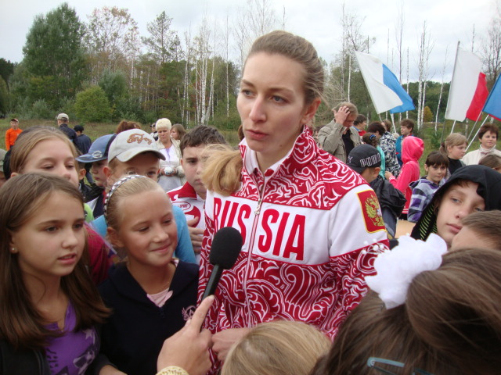
Татьяна Фирова – заслуженный мастер спорта международной категории, неоднократный призёр Олимпийских игр в эстафетном беге 4 х 400 метров, встречается с учащимися школ города на соревнованиях «День бега – Саров 2012».

Приложение № 2

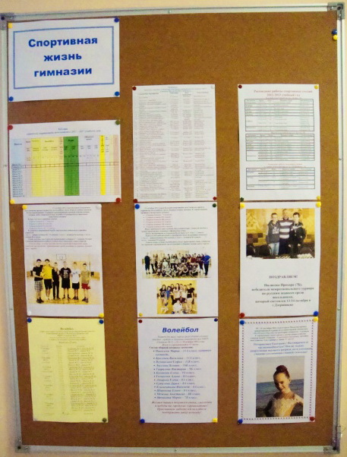

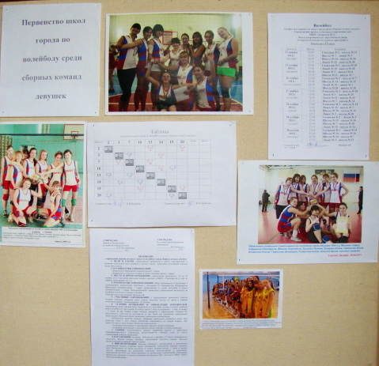

Приложение № 3
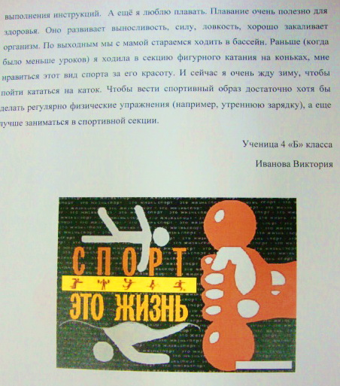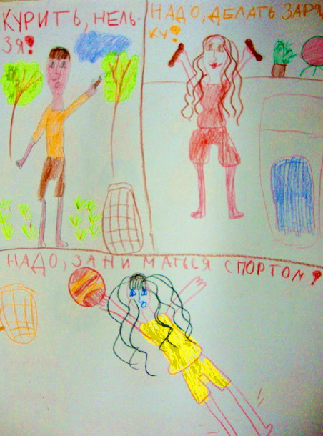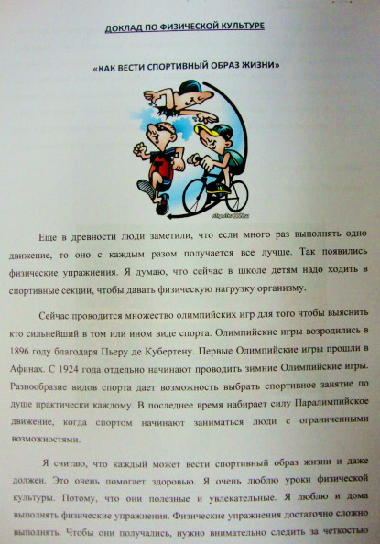
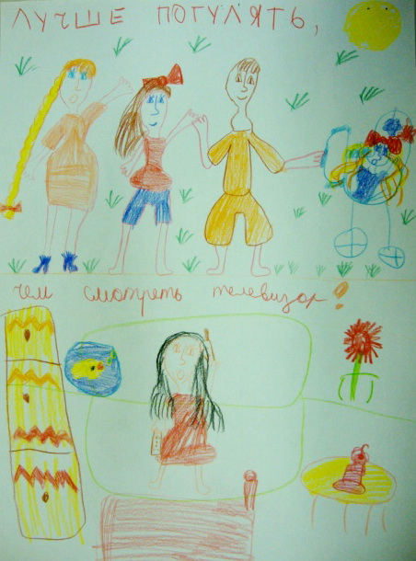

Приложение № 4

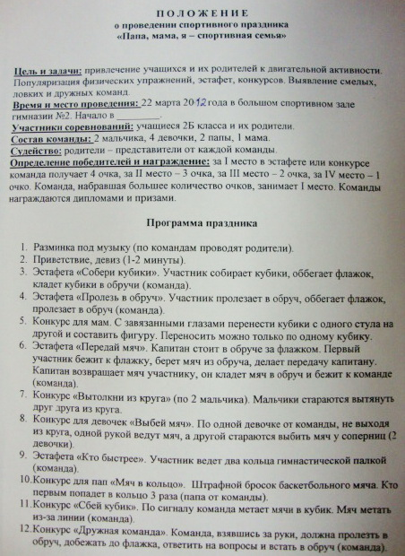

Приложение № 5

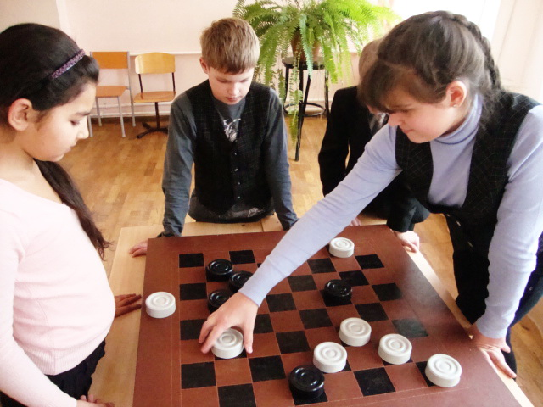

Приложение № 6
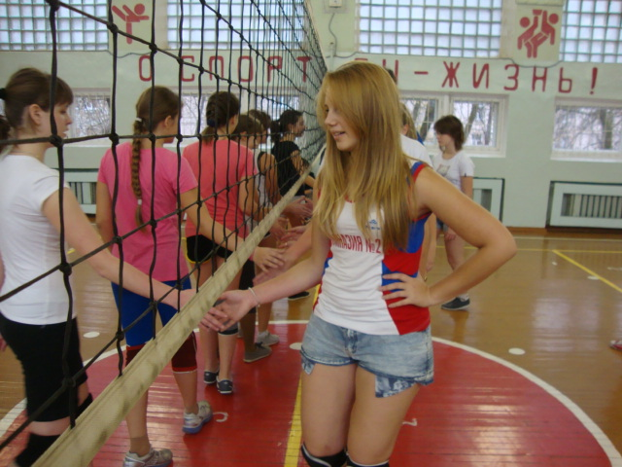

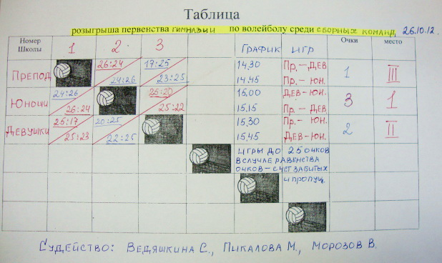
Приложение №7
